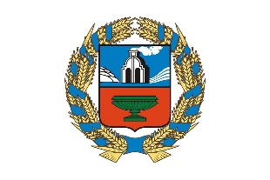 | 

В Бийском районе сохраняются темпы увеличения количества субъектов малого и среднего предпринимательства
Согласно данным Единого реестра субъектов малого и среднего предпринимательства, сформированного по состоянию на 10.12.2024, сначала года вновь зарегистрировали свою деятельность 79 субъекта малого и среднего предпринимательства все индивидуальные предприниматели в сферах торговли, сельского хозяйства, в сфере хранения транспорта, профессиональной деятельности, строительства. Прекратили свою деятельность 4 юридических лица.
В целом в настоящее время в районе действует 975 субъектов МСП, включая 754 индивидуальных предпринимателей и 221 юридических лица.
Наибольшее количество субъектов МСП района осуществляют деятельность в сферах торговли (356 ед.), транспорта (156 ед.), обрабатывающих производств (106 ед.), сельском хозяйстве (80 ед.), строительство (87).
Для предпринимателей Бийского района доступен весь перечень мер государственной поддержки, предусмотренных национальным проектом «Малое и среднее предпринимательство и поддержка индивидуальной предпринимательской инициативы». Более подробно узнать о возможностях можно на сайтах управления Алтайского края по развитию предпринимательства и рыночной инфраструктуры, Центра "Мой бизнес", социальных сетях, или по телефону горячей линии 8-800-222-83-22.
Управление Алтайского края по развитию предпринимательства и рыночной инфраструктуры, www.altsmb.ru, (385-2) 242467

